Министерство образования и науки Российской Федерации
Санкт-Петербургский Политехнический Университет Петра Великого
—
Институт компьютерных наук и кибербезопасности

ЛАБОРАТОРНАЯ РАБОТА № 6

«Протокол электронной цифровой подписи ГОСТ Р 34.10 2018»
по дисциплине «Криптографические методы защиты информации»

Выполнил
студент гр. 5151001/00201 Атарщиков И. А.
<подпись>

Проверил
преподаватель Тулинова А. В.
<подпись>

Санкт-Петербург
2024
Оглавление
1 ЦЕЛЬ РАБОТЫ 3
2 ХОД РАБОТЫ 3
3 Контрольные вопросы 4
3.1 Перечислите преимущества криптосистем на эллиптических кривых по сравнению с другими криптосистемами. 5
3.2 Почему в стандарте ГОСТ Р 34.10-2018 введено требование $\#EFp≠p$? 5
3.3 Если нарушитель имеет возможность обращать хэш-функцию, как он может подделать сообщение и подпись? 5
3.4 Почему случайный показатель $k$ не должен повторяться в течение времени жизни ключа? 5
4 ВЫВОДЫ 5

ЦЕЛЬ РАБОТЫ
Изучение протокола электронной цифровой подписи ГОСТ Р 34.10 2018, безопасность которого основана на задаче дискретного логарифмирования в группе точек эллиптической кривой.

ХОД РАБОТЫ
Была разработана программа в Sage, реализующая протокол подписи согласно ГОСТ Р 34.10-2018 (Приложение 1). Параметры криптосистемы соответствуют варианту и изображены на рисунке 1.
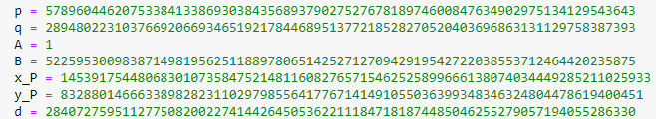
Рисунок 1 – Параметры криптосистемы
Работа программы была протестирована на файле, содержимое которого можно увидеть на рисунке 2. Файл был подписан (рисунок 3), а затем подпись была проверена на корректность (рисунок 4).
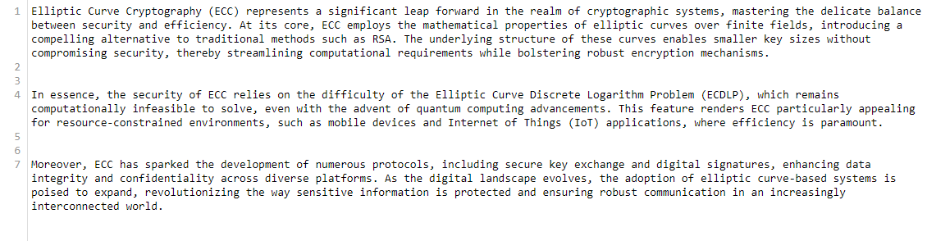
Рисунок 2 – Содержимое файла для подписи
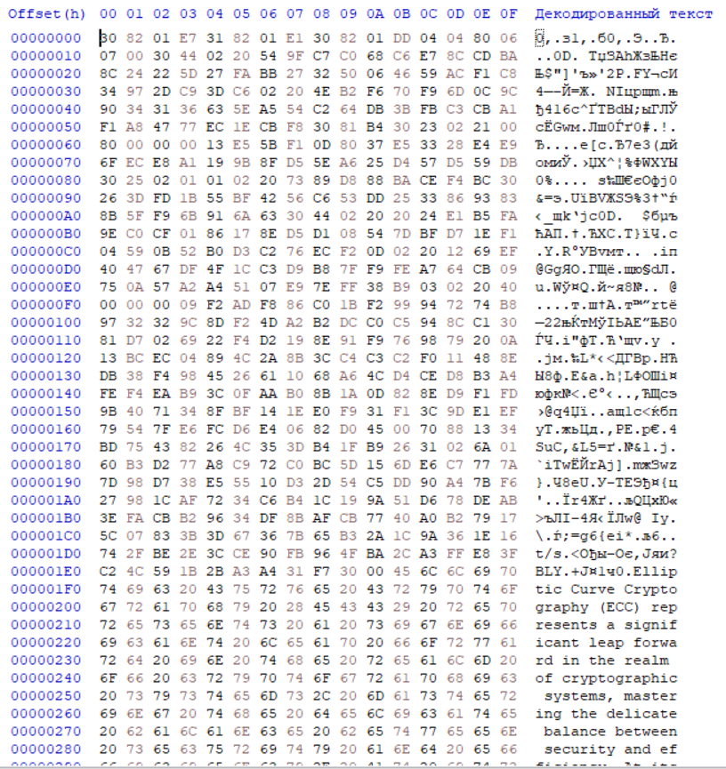
Рисунок 3 – Файл подписи
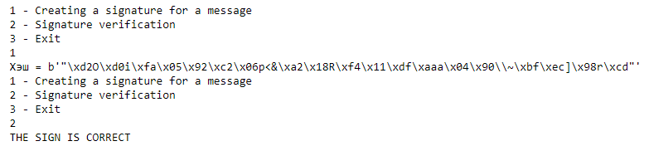
Рисунок 4 – Результаты программы

Контрольные вопросы

Перечислите преимущества криптосистем на эллиптических кривых по сравнению с другими криптосистемами.
Задача дискретного логарифмирования на эллиптической кривой имеет экспоненциальную стойкость, которая практически не снижается во времени. Малое количество требований к параметрам криптосистемы, при этом которые можно легко проверить. Нет ограничений на ключи алгоритма

Почему в стандарте ГОСТ Р 34.10-2018 введено требование $\#E\left(F_{p}\right)≠p$?
Потому что в случае несоблюдения данного требования получится аномальная кривая (такая кривая, количество точек которой равно размеру исходного поля), задача дискретного логарифмирования будет сильно упрощена.

Если нарушитель имеет возможность обращать хэш-функцию, как он может подделать сообщение и подпись?
Имея возможность обращения хэш-функции, нарушитель получает и возможность нахождения коллизии, так как данная задача имеет меньшую сложность, нежели задача обращения хэш-функции. Построив коллизию, нарушитель может подделать подпись сообщения.

Почему случайный показатель $k$ не должен повторяться в течение времени жизни ключа?
$s≡rd+ke$, при этом, если совпадают k, то совпадают и r, так как вычисляются через k. Тогда, имея повторившиеся k, можем решить следующую систему сравнений относительно неизвестных k и d, таким образом получив закрытый ключ d:
$$\left\{\begin{aligned}s_{1}≡rd+ke_{1}; \\ s_{2}≡rd+ke_{2}.\end{aligned}\right.$$

ВЫВОДЫ
В результате выполнения лабораторной работы был получен опыт в работе с эллиптическими кривыми. Был разработан алгоритм ГОСТ Р 34.10 2018 осуществляющий формирование цифровой подписи на закрытом ключе и её проверку.

Приложение

Приложение 1
# поместить подпись в asn1 файл
import asn1
from asn1 import Encoder, Decoder, Numbers

# запись в asn1 (Приложение Г методичесого пособия)
def Asn_1(A, B, p, q, r, s, x_Q, y_Q, x_P, y_P, file_name,data):
encoder = asn1.Encoder()
encoder.start()
encoder.enter(Numbers.Sequence) # заголовок
encoder.enter(Numbers.Set) # множество ключей, 1 задействован
encoder.enter(Numbers.Sequence) # первый «ключ»
encoder.write(b'\x80\x06\x07\x00', Numbers.OctetString) # идентификатор алгоритма (протокол подписи ГОСТ)
encoder.enter(Numbers.Sequence) # значение открытого ключа
encoder.write(int(x_Q), Numbers.Integer) # x-координата точки Q
encoder.write(int(y_Q), Numbers.Integer) # y-координата точки Q
encoder.leave()
encoder.enter(Numbers.Sequence) # параметры криптосистемы
encoder.enter(Numbers.Sequence) # параметры поля
encoder.write(p, Numbers.Integer) # простое число p
encoder.leave()
encoder.enter(Numbers.Sequence) # параметры кривой
encoder.write(A, Numbers.Integer) # коэффициент A уравнения кривой
encoder.write(B, Numbers.Integer) # коэффициент B уравнения кривой
encoder.leave()
encoder.enter(Numbers.Sequence) # образующая группы точек кривой
encoder.write(int(x_P), Numbers.Integer) # x-координата образующей точки P
encoder.write(int(y_P), Numbers.Integer) # y-координата образующей точки P
encoder.leave()
encoder.write(q, Numbers.Integer) # порядок группы q
encoder.leave()
encoder.enter(Numbers.Sequence) # подпись сообщения
encoder.write(int(r), Numbers.Integer) # число r
encoder.write(int(s), Numbers.Integer) # число s
encoder.leave()
encoder.leave()
encoder.leave()
encoder.enter(Numbers.Sequence) # параметры файла, не используются
encoder.leave()
encoder.leave()
with open(file_name, 'wb') as output_file:
output_file.write(encoder.output())
output_file.write(data)
# достать подпись из asn1 файла
def get_header_length(data):
first_tag_len = int(data[1]) # длина проверка
##print("DATA ", first_tag_len)
if first_tag_len > 127:
#print(data)
count_length_bait = int(first_tag_len & 0x7F)
header_len = data[2:2+count_length_bait]
header_len = int.from_bytes(header_len, byteorder='big')
#print("header_len = ",header_len)
header_len +=4

##additional_bytes = data[1:1 + header_length] # Дополнительные байты, содержащие длину заголовка
##header_length += len(additional_bytes) # Вычислите длину заголовка, основываясь на количестве байт в дополнительных байтах
else:
header_len = int(first_tag_len & 0x7F)
header_len += 2

return header_len

def From_Asn_1(file_name):
with open(file_name, "rb") as input_file:
sign_data = input_file.read()
asn1 = Decoder()
asn1.start(sign_data)
asn1.enter()
asn1.enter()
asn1.enter()
value = asn1.read()
asn1.enter()
x_Q = asn1.read()[1]
y_Q = asn1.read()[1]
asn1.leave()
asn1.enter()
asn1.enter()
p = asn1.read()[1]
asn1.leave()
asn1.enter()
A = asn1.read()[1]
B = asn1.read()[1]
asn1.leave()
asn1.enter()
x_P = asn1.read()[1]
y_P = asn1.read()[1]
asn1.leave()
q = asn1.read()[1]
asn1.leave()
asn1.enter()
r = asn1.read()[1]
s = asn1.read()[1]
asn1.leave()
asn1.leave()
asn1.leave()
asn1.enter()
asn1.leave()
asn1.leave()

header_len=get_header_length(sign_data)
data = sign_data[header_len:len(sign_data)]

return A, B, p, q, r, s, x_Q, y_Q, x_P, y_P,data
#Протокол подписи согласно ГОСТ Р 34.10−2018
import os
from Cryptodome.Hash import SHA256, SHA512

def GOST_34_10_2018_sender(p,q,A,B,x_P,y_P,d,file_name,new_file_name):
size=os.path.getsize(file_name)
with open(file_name, 'rb') as file:
data = file.read(size)
hash_instance = SHA256.new()
hash_instance.update(data)
# Получение байтовой строки хеша
hash_bytes = hash_instance.digest()
print(f"Хэш = {hash_bytes}")
hash_integer = int.from_bytes(hash_bytes, byteorder='big')
e = hash_integer % q
if(e==0):
e=1
K = GF(p)
E = EllipticCurve(K, [A, B])
P = E(x_P, y_P)
Q = d*P
#Multiplication_by_a_point(P,k_)## РЕАЛИЗОВАТЬ!!!
while(1):
k=randint(0, q)# можно попробовтаь реалтзовтаь умножение
C = k * P
#r= C[0] % q
r = mod(C[0], q)
if r == 0:
continue
s=(r*d+k*e) % q
if s!=0:
break
binary_r = bin(r)[2:] # Убираем префикс '0b'
binary_s = bin(s)[2:] # Убираем префикс '0b'
# print("r =",binary_r)
# print(" s=",binary_s)
Asn_1(A, B, p, q, binary_r, binary_s, Q[0], Q[1], x_P, y_P, new_file_name,data)
return 0

def GOST_34_10_2018_recipient(file_name,new_file):
A, B, p, q, binary_r, binary_s, x_Q, y_Q, x_P, y_P, data = From_Asn_1(file_name)
K = GF(p)
E = EllipticCurve(K, [A, B])
P = E(x_P, y_P)
Q = E(x_Q,y_Q)
r=int(str(binary_r), 2)
s=int(str(binary_s), 2)
if (r<0) or (r>q) or (s<0) or (s>q):
print("THE SIGN IS INCORRECT")
return 0
hash_instance = SHA256.new()
hash_instance.update(data)
# Получение байтовой строки хеша
hash_bytes = hash_instance.digest()
hash_integer = int.from_bytes(hash_bytes, byteorder='big')
e = hash_integer % q
if(e==0):
e=1
v = inverse_mod(e, q)
z_1 = (s*v) % q
z_2= (-r*v) % q
C = z_1*P + z_2*Q
R = mod(C[0], q)
if(R==r):
print("THE SIGN IS CORRECT")
with open(new_file, "wb") as f:
f.write(data)
return A, B, p, q, r, s, x_Q, y_Q, x_P, y_P, data
else:
print("THE SIGN IS INCORRECT")
return 0

#file_name = 'C:\\Users\\HONOR\\Desktop\\Учеба\\КМЗИ\\лаб 3\\x\\test.txt'
#decode_file=file_name+'.decode'

def main():
file_name = 'open_text'
decode_file=file_name+'.signed'
while (1):
print("1 - Creating a signature for a message\n2 - Signature verification\n3 - Exit")
choose = input()
if choose=='1':
p = 57896044620753384133869303843568937902752767818974600847634902975134129543643
q = 28948022310376692066934651921784468951377218528270520403696863131129758387393
A = 1
B = 52259530098387149819562511889780651425271270942919542722038553712464420235875
x_P = 14539175448068301073584752148116082765715462525899666138074034449285211025933
y_P = 8328801466633898282311029798556417767141491055036399348346324804478619400451
d = 28407275951127750820022741442645053622111847181874485046255279057194055286330
if os.path.exists(file_name):
GOST_34_10_2018_sender(p,q,A,B,x_P,y_P,d,file_name, decode_file)
else:
print("The file does not exist")
elif choose=='2':
new_file_name = 'encoded'
decode = decode_file.replace(".signed", "")
file_name, file_extension = os.path.splitext(decode)
new_file_name=new_file_name + file_extension
GOST_34_10_2018_recipient(decode_file, new_file_name)
elif choose=='3':
break;
else:
print("Wrong choose!")
return 0
main()

